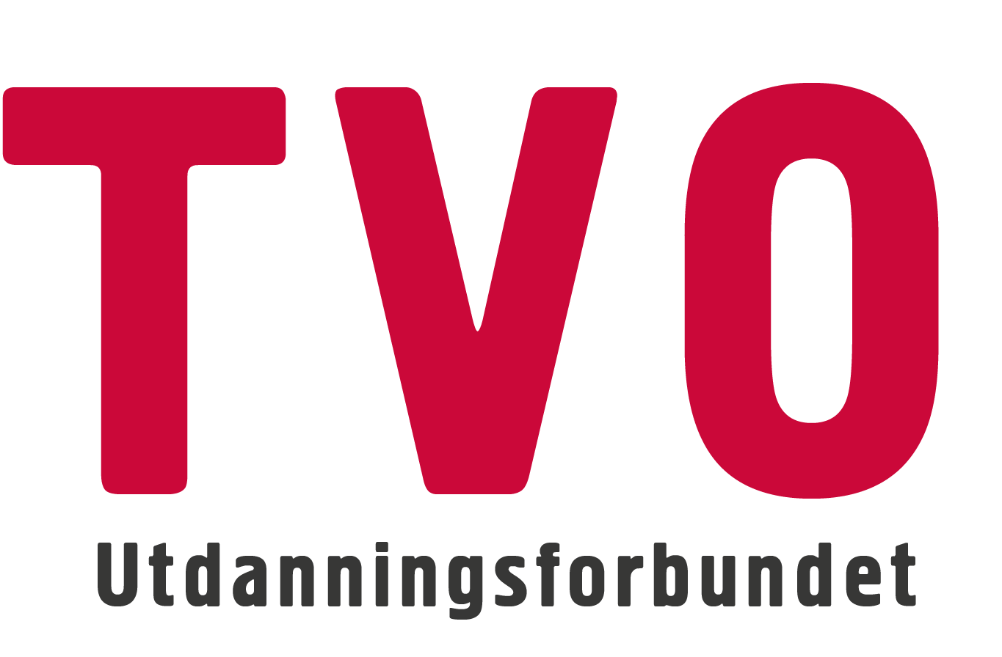

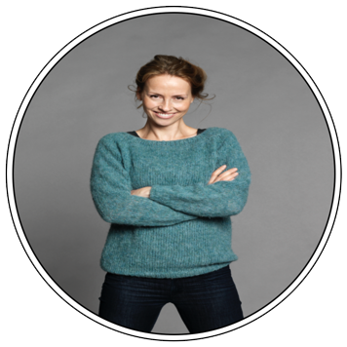
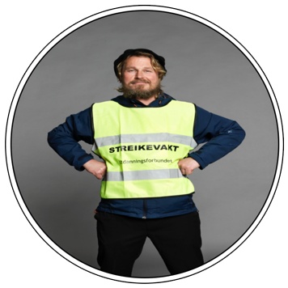

TV1

Kursguide

Utdanningsforbundet Elverum
Kommunehuset Folkvang «Sørskogbygda», 04.10.22
Innhold

1 Grunnopplæring og mål 3
Velkommen til kurs 3
Grunnopplæring for nye arbeidsplasstillitsvalgte 3
TV1: Det starter lokalt 4
2. Oversikt over kurset 6
Opplegget 6
Timeplanen 6
Kursledere 6
Forberedelse til kurset 7
Praktisk informasjon 7
3. Læremidler som skal brukes 8
Dialogduk 8
Nettsidene til tillitsvalgtopplæringen 9

1 Grunnopplæring og mål

Velkommen til kurs
Som ny arbeidsplasstillitsvalgt i Utdanningsforbundet er du nå blitt del av et stort fellesskap som jobber mot felles mål. De siste årene har vi fått en mer desentralisert beslutningsstruktur i barnehage, skole og utdanning. Dette gir flere og større utfordringer for tillitsvalgte lokalt. Men det gir også større rom for medbestemmelse.
Du skal snart på ditt første kurs som ny arbeidsplasstillitsvalgt. I denne guiden får du informasjon om opplæringen du skal få og om det første kurset spesielt.

Grunnopplæring for nye arbeidsplasstillitsvalgte
Utdanningsforbundet har ca 10.000 tillitsvalgte og opplæringen av disse er en prioritert oppgave. Grunnopplæringen er obligatorisk for alle arbeidsplasstillitsvalgte.
Overordnede mål for grunnopplæringen
Grunnopplæringen skal gi nødvendig basiskompetanse til alle arbeidsplasstillits-valgte i Utdanningsforbundet, tilpasset tariffområde og uavhengig av lokale forhold.
Gjennom grunnskoleringen skal de arbeidsplasstillitsvalgte:
- Bli trygge i rollen og motiveres til innsats
- Kunne utøve medbestemmelse på arbeidsplassen
- Få innsikt i lover, avtaler, Utdanningsforbundets politikk og andre forhold som danner rammene for tillitsvalgtarbeidet
- Bli kjent med Utdanningsforbundets politikk og være bevisst handlingsrommet som tillitsvalgt
- Bli i stand til å arbeide strategisk for Utdanningsforbundets politikk og medlemmenes interesser
- Forstå hva det betyr at Utdanningsforbundet er en profesjonsorganisasjon og hvordan profesjonsfaglig argumentasjon kan brukes
- Kunne lede klubben og engasjere medlemmene
- Kunne kommuniserer godt i møte med andre
- Kunne jobbe for medlemsvekst
De tillitsvalgte skal i tillegg til opplæringen også få verktøy til støtte i det praktiske arbeidet.

Modell for grunnopplæringen
Grunnopplæringen for arbeidsplasstillitsvalgte er bygd opp med fire kurs i en trinn-struktur, til sammen seks dager. Alle kursene skal gjennomgås det første året som tillitsvalgt og du må ha deltatt på alle kursene for å få godkjent grunnopplæringen.

 |  |  |  |  |  |  | TV2  2 dager,  fylkeslag |  | TV3  2 dager,  fylkeslag |  | TV4  1 dag,  fylkeslag
TV1
1 dag,
lokallag

Tillitsvalgtrollen er hoved overskrift for grunnopplæringen. Under denne er det fem kjernetemaer som går gjennom alle kursene, med en nivåprogresjon.
TILLITSVALGTROLLEN
Arbeidet som tillitsvalgt skal være handlingsrettet og tuftet på bevissthet om hva det innebærer å være tillitsvalgt i en fagforening, hvordan man er forpliktet til å jobbe tett på medlemmene og hvordan profesjonsforståelse styrer mange valg man gjør.
Klubbarbeid og fagforenings-bevissthet | Hovedavtalen og med-bestemmelse | Lønns- og arbeidsvilkår | Profesjons-bevissthet | Kommunika-sjons-ferdigheter

Etter grunnopplæringen er det tilbud om en rekke temabaserte fordypningskurs, som gjennomføres både som sentrale kurs og i regi av fylkeslagene.

TV1: Det starter lokalt
TV1 gjennomføres i og av lokallaget og samler deltakere fra alle medlemsgrupper og alle tariffområder.
Mål for TV1
Målene for hvert kurs er delt opp etter de fem kjernetemaene som går gjennom hele grunnopplæringen. For TV1 er det følgende mål:
Klubbarbeid og fagforeningsbevissthet
- Kjenner organisasjonsstrukturen i Utdanningsforbundet
- Har oversikt over hvordan de kan drive godt klubbarbeid
Hovedavtalen, medbestemmelse
- Har kunnskap om plikter og rettigheter for arbeidsplasstillitsvalgte
- Har fått en innføring i hvordan arbeidsplasstillitsvalgte kan utøve medbestemmelse
Lønns- og arbeidsvilkår
- Har fått enkel innføring i aktuelt lov- og avtaleverk
- Har fått oversikt over hvordan et tariffoppgjør foregår
Profesjonsbevissthet
- Har fått kunnskap om Utdanningsforbundet som profesjonsorganisasjon og Lærerprofesjonens etiske plattform
Kommunikasjonsferdigheter
- Vet hvordan de kan kommunisere med medlemmene
- Kjenner informasjonskanalene i Utdanningsforbundet
TV-guiden
Du skal ha fått TV-guiden. Håndbok for nye arbeidsplass-tillitsvalgte. Kontakt straks lokal-laget hvis du ikke har fått den.  TV-guiden er en del av TV1. Det er viktig at du har lest den før du kommer på kurset. Da vil du ha fått en oversikt og et begrepsapparat som gjør det lettere å følge med. Vi vil også bruke den som et oppslagsverk på noen av oppgavene. | 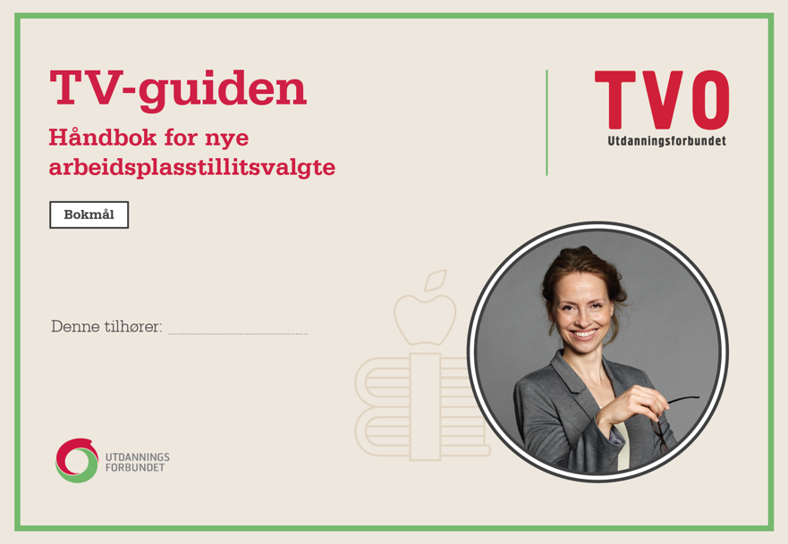

2. Oversikt over kurset

Opplegget
TV1 skal gi deltakerne en bred basisinnføring i vervet som arbeidsplasstillitsvalgt. Det er lagt vekt på rolle- og oppgaveforståelse, introduksjon til lov- og avtaleverk, og hva det betyr at Utdanningsforbundet er en profesjonsorganisasjon.
Størsteparten av tida skal deltakerne jobbe i gruppe/grupper og med utgangspunkt i en såkalt dialogduk (mer om den i neste kapittel). Det er også noen korte forelesninger – punktforelesninger på 10-15 minutter – som er innbakt i casearbeidet.

Timeplanen
Tid | Hva skjer?
09.00 – 10.00 | OPPSTART  - Presentasjon av kursledere, kursopplegg og deltakere  - Gruppearbeid og plenum: Oppgaver og roller for arbeids-plasstillitsvalgte i Utdanningsforbundet
10.00 – 10.15 | Pause
10.15 – 12.00 | CASEARBEID  - Oppgaver om blant annet avtaleverket, møtet med leder, klubbarbeid og profesjonsforståelse  - Veksling mellom gruppearbeid, plenum og korte forelesninger
12.00 – 12.45 | Lunsj
12.45 – 14.25 | CASEARBEID forts.
14.25 – 14.35 | Pause
14.35 – 15.45 | AVRUNDING OG VEIEN VIDERE  - Praktisk informasjon  - Forberedelse til TV2  - Informasjon om lokalt arbeid  - Utfordringer og forventninger som arbeidsplasstillitsvalgte

Kursledere
Kursledere på kurset er:
- Gunhild Grindjordet, lokallagsleder og HTV, gunhild.grindjordet2@elverum.kommune.no tlf: 90835447
- Roar Busterud, lokallagsnestleder og HTV,
roar.busterud@elverum.kommune.no tlf: 41562809

Forberedelse til kurset
Dere har rett til permisjon med lønn for deltakelse på kurset. Se informasjon i innkallingen til kurset.
Som vi har nevnt, forutsetter vi at du har lest TV-guiden før du kommer på kurset.
Så er det to nettsider du skal ta en kikk på før du kommer på kurs:
- Nettsidene til tillitsvalgtopplæringen
- Sidene for ditt tariffområde på udf.no
Du trenger ikke å bruke mye tid på dette, kun gjøre deg kjent med hva som ligger der.

Praktisk informasjon
Til kurset skal du ta med:
- TV-guiden
- PC eller nettbrett

3. Læremidler som skal brukes

Dialogduk
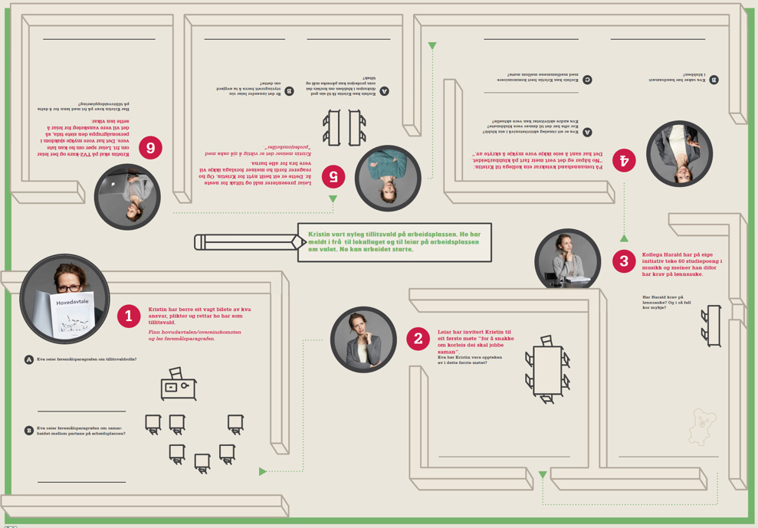
Midtsidene på dialogduken til TV1
På alle kursene i grunnopplæringen vil dialogduker være den viktigste metoden vi bruker. Dialogduk er metode for gruppearbeid, med vanligvis 4-6 personer i hver gruppe. Duken er trykt på et ark som er 1/2 m² stort. Den har en forside, en midtside og en bakside. På duken står det oppgaver. Gruppene skriver sine svar rett på duken.
På våre kurs har vi en form hvor vi etter hver oppgave skal ha en gjennomgang i plenum, av gruppenes svar og med kommentarer og eventuelt også faglige utdypinger fra kurslederne.
Som dere ser på bildet over er oppgavene på den ene siden trykket opp-ned. Det er fordi deltakerne som oftest vil sitte på hver sin side av bordet. Det er tungvint å drive og rotere duken hele tida og irriterende alltid å se oppgavetekstene opp-ned. Når oppgavene er plassert slik, er det altså av praktiske grunner. Men det er også en annen viktig grunn, nemlig at gruppelederansvaret skal gå på omgang gjennom hele arbeidet. Det er ingen deltakere som skal sitte alene med dette.
Hvis det var fire deltakere i gruppa som jobber med duken på bildet over, ville kanskje oppgavene med gruppeledelse blitt fordelt slik:
- Deltaker 1: oppgave 1
- Deltaker 2: oppgave 2 og 3
- Deltaker 3: oppgave 4
- Deltaker 4: oppgave 5 og 6
Slik sett er dialogduken et demokratisk læremiddel.
Hva gjør gruppeleder?
Den som har gruppeleder-ansvaret på en oppgave, skal gjøre følgende:  - Lese oppgaveteksten høyt for alle og forsikre seg om at den er forstått  - Lede diskusjonen i gruppa  - Fordele arbeid dersom det er aktuelt: «DU undersøker hva hovedtariffavtalen sier om dette, DU sjekker om det står noe i arbeidsmiljø-loven om dette, DU…»  - Passe på at tidsrammen for arbeidet med oppgaven blir holdt | 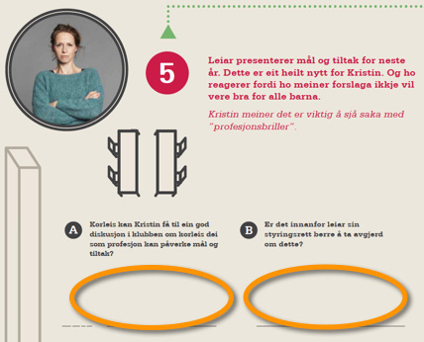
- Oppsummere, konkludere og skrive gruppas svar på duken
- Presentere gruppas svar i plenum dersom kurslederne ber om det

Nettsidene til tillitsvalgtopplæringen
På startsiden klikk på Meny, Tillitsvalgt+ og så på Tillitsvalgtopplæringen:
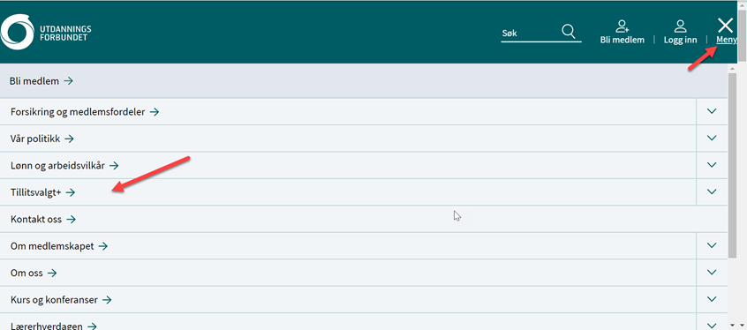
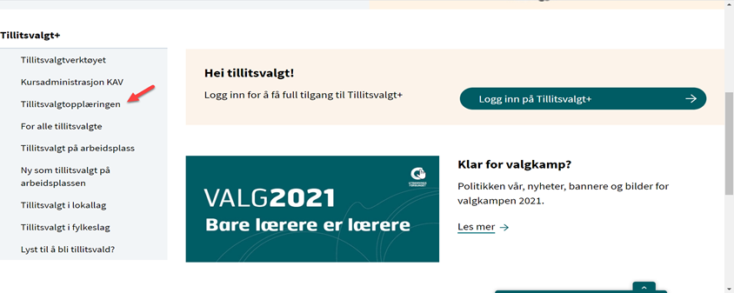
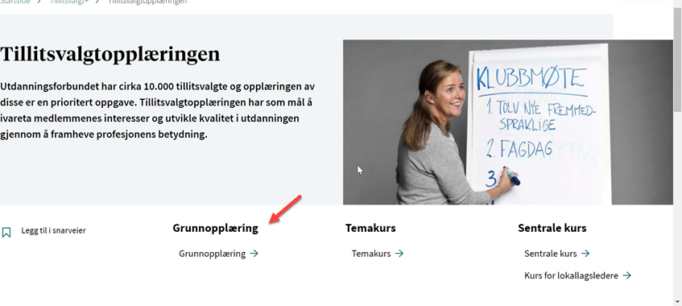
Under grunnopplæringen finner dere innganger til hvert tariffområde:
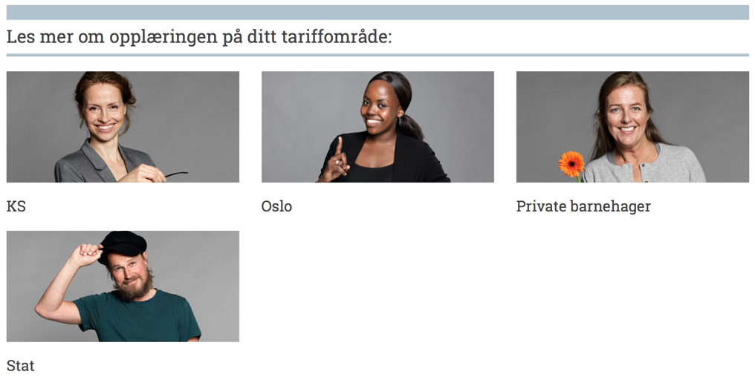

Under hvert kurs ligger det informasjon om mål, forberedelse for deltakerne og læremidler.

***

